  ΑΡΙΣΤΟΤΕΛΕΙΟ  ΠΑΝΕΠΙΣΤΗΜΙΟ  ΘΕΣΣΑΛΟΝΙΚΗΣ | 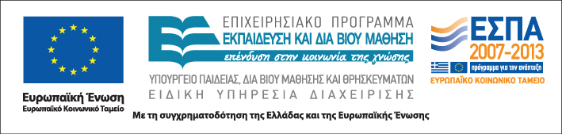

Δράση: Επιμόρφωση εκπαιδευτικών και μελών της εκπαιδευτικής κοινότητας
Υποδράση: Ενδοσχολική Επιμόρφωση, Επιστ.υπεύθυνη: Μαρία Λιακοπούλου

Προβλήματα συμπεριφοράς & κοινωνικής ένταξης των μαθητών

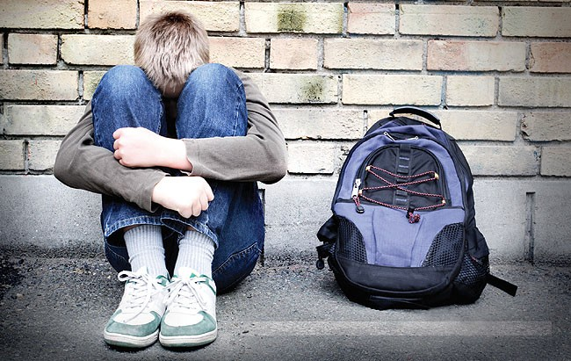

1, 8 & 15 Φεβρουαρίου 2012

8^{ο} Δημοτικό Κομοτηνής

Τετάρτη 1 Φεβρουαρίου

17.00-21.00 Πως βλέπω τον “άλλο” (εργαστήριο)
(με διάλειμμα) Δέσποινα Σακκά, Αναπληρώτρια Καθηγήτρια, ΔΠΘ

Τετάρτη 8 Φεβρουαρίου

17.00-21.00 Στόχοι και εργαλεία της διαφοροποιημένης
(με διάλειμμα) διδασκαλίας - Προτάσεις για την υλοποίηση
της σε τάξεις με πολιτισμική ετερογένεια
Γεωργία Χαμζαδάκη, Εκπαιδευτικός

Τετάρτη 15 Φεβρουαρίου

      - Ξένοι μέσα στον εαυτό μας. Προσεγγίζοντας
(με διάλειμμα) την ταυτότητα στη σύγχρονη ελληνική
εκπαίδευση μέσω της Εθνογραφίας
Βασίλης Δαλκαβούκης , Λέκτορας, ΔΠΘ

20.45-21.00 Αξιολόγηση του σεμιναρίου

